CASSO ID · NỀN TẢNG ĐỊNH DANH & TÀI SẢN SỐ TẬP TRUNG
TÀI LIỆU YÊU CẦU NGHIỆP VỤ (BRD)
TÍNH NĂNG ỦY QUYỀN SỐ TẬP TRUNG
Dự án | Hệ sinh thái Định danh & Ký số Casso ID
Tính năng | Quản lý & Thực thi Ủy quyền số (Digital Delegation Management)
Phiên bản | 2.0 (Giao diện tinh gọn & Màn hình xác nhận toàn trang)
Đối tượng áp dụng | Cá nhân, Doanh nghiệp sở hữu tài sản số, Nhân sự / Đối tác được ủy quyền

1. Tổng Quan & Mục Tiêu Nghiệp Vụ

1.1. Bối cảnh
Trong hoạt động vận hành của cá nhân và doanh nghiệp hiện đại, việc quản lý và chia sẻ quyền sử dụng các tài sản số (Tài khoản ngân hàng, Chứng thư số ký văn bản điện tử, Phần mềm hóa đơn điện tử) thường gặp phải các thách thức bảo mật lớn: chia sẻ mật khẩu/OTP trực tiếp, thiếu cơ chế tự động hết hạn, và thiếu sự minh bạch giữa bên giao quyền và bên nhận quyền.

1.2. Mục tiêu của Tính năng Ủy quyền số
- • Cơ chế phân quyền số an toàn: Cho phép Chủ sở hữu (Cá nhân hoặc Doanh nghiệp) cấp quyền sử dụng các tài sản số cụ thể cho cá nhân khác thông qua số định danh CCCD (12 chữ số) mà không làm lộ khóa bảo mật hoặc mật khẩu đăng nhập gốc.
- • Quy trình xác nhận 2 chiều (2-Way Handshake): Yêu cầu người nhận phải xem xét và bấm 'Đồng ý xác nhận' thì ủy quyền mới chính thức có hiệu lực.
- • Quản lý tập trung đa thực thể (Multi-Entity): Người dùng có thể quản lý đồng thời ủy quyền phát đi từ tài khoản cá nhân, từ các công ty do mình làm đại diện, và theo dõi các ủy quyền nhận về tại một nơi duy nhất.

2. Các Tác Nhân & Ma Trận Phân Quyền
Hệ thống phân định rõ 2 nhóm tác nhân và các danh mục tài sản hỗ trợ:
Nhóm Tài Sản | Danh Mục Con (Sub-Assets) | Phạm Vi Quyền Hạn Hỗ Trợ
Ngân hàng (Bank) | Vietcombank, Techcombank, MB Bank, ACB,... | Tra cứu số dư, lập lệnh chuyển tiền, duyệt chi theo hạn mức
Chứng thư số (CA / Cert) | CAS CERT (CMC CA), HILO CA,... | Ký số hóa đơn điện tử, ký hợp đồng điện tử, ký biên bản bàn giao
Hóa đơn điện tử (Invoice) | xInvoice, HILO Invoice,... | Xuất & phát hành hóa đơn GTGT, tra cứu hóa đơn
Định danh số (Identity) | Casso Account | Đăng nhập ủy quyền một chạm (Single Sign-On)

3. Quy Trình Nghiệp Vụ Tổng Thể (End-to-End Workflow)
- 1. Bước 1 - Khởi tạo ủy quyền: Bên Ủy quyền (Cá nhân / Doanh nghiệp) nhập CCCD người nhận -> Hệ thống xác thực hồ sơ -> Chọn danh mục tài sản & tài sản con -> Thiết lập thời hạn hiệu lực -> Gửi yêu cầu.
- 2. Bước 2 - Thông báo & Duyệt lời mời: Người nhận nhận thông báo đẩy trên App -> Mở màn hình Chi tiết lời mời toàn trang -> Bấm 'Đồng ý xác nhận' (ủy quyền chuyển sang Hiệu lực) hoặc 'Từ chối ủy quyền'.
- 3. Bước 3 - Vận hành & Thu hồi: Bên ủy quyền có thể Tạm dừng (Inactive), Tiếp tục (Active), Chỉnh sửa hoặc Xóa vĩnh viễn ủy quyền. Bên nhận có thể bấm 'Xóa ủy quyền' để từ bỏ quyền sử dụng bất kỳ lúc nào.

4. Mô Tả Chi Tiết Chức Năng & Giao Diện Kèm Ảnh Chụp

4.1. Điểm Vào Tính Năng Từ Màn Hình Chính (Entry Points)
Người dùng có 4 điểm truy cập trực quan từ màn hình chính (index.html):
- 1. Card Ủy quyền trong Trung tâm dữ liệu (hiển thị avatar người nhận và tổng số ủy quyền).
- 2. Pill 'ỦY QUYỀN SỐ' trên thanh chọn hồ sơ ở đầu trang.
- 3. Nút nổi FAB (+) màu đen ở góc dưới bên phải màn hình.
- 4. Tab 'Cấp quyền' trên thanh điều hướng chân trang (Bottom Navigation).
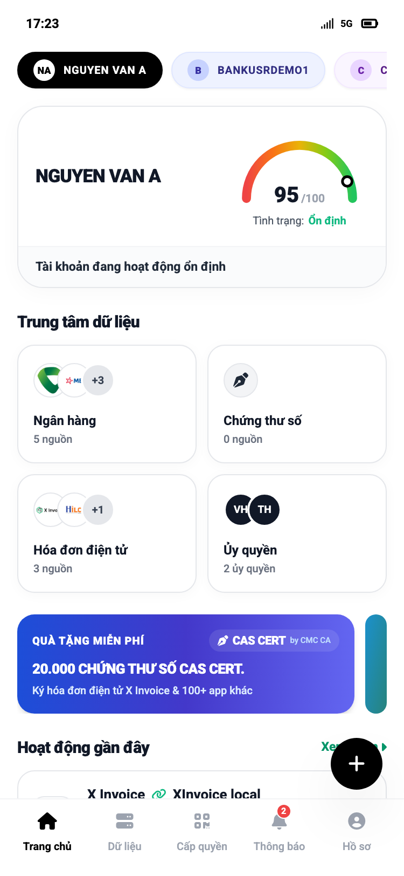
Hình: Màn hình chính Casso ID với các điểm vào tính năng ủy quyền

4.2. Quản Lý Danh Sách Ủy Quyền (Đa Hồ Sơ)
Màn hình danh sách tập trung (casID-sign-delegation.html) hỗ trợ lọc theo 4 Tab hồ sơ:
- • Tab Cá nhân & Doanh nghiệp (Cấp quyền phát đi): Hiển thị danh sách tài sản đã giao cho đối tác/nhân sự kèm trạng thái Hiệu lực / Chờ xác nhận và nút 'Tạo ủy quyền mới +'.
- • Tab Ủy quyền số (Nhận về): Tự động đẩy các yêu cầu 'Chờ xác nhận' lên đầu danh sách; hiển thị tối giản Tên người ủy quyền + CCCD/MST; nhấp vào card để mở màn hình xác nhận toàn trang.
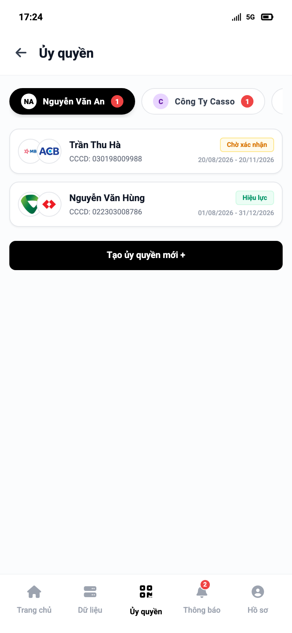
Hình: Danh sách ủy quyền Cá nhân phát đi (Nguyễn Văn An)
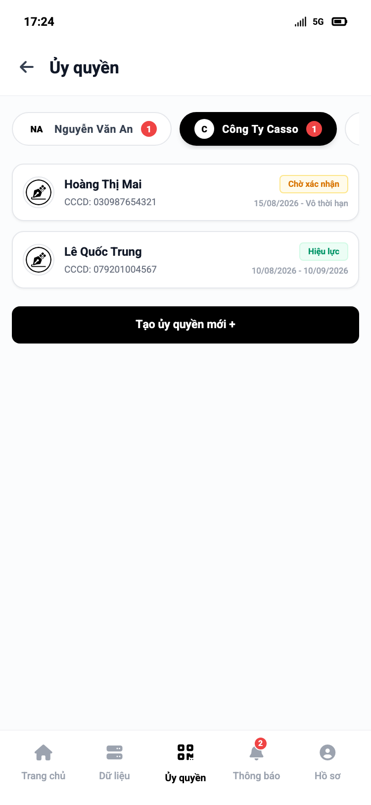
Hình: Danh sách ủy quyền Doanh nghiệp phát đi (Công ty Casso)
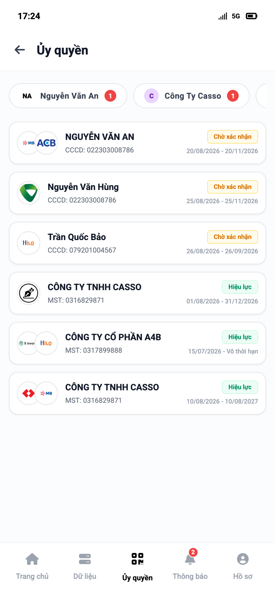
Hình: Danh sách tab Ủy quyền số với các yêu cầu nhận về

4.3. Quy Trình Khởi Tạo Ủy Quyền Mới
Người dùng bấm 'Tạo ủy quyền mới +' để mở giao diện nhập liệu:
- • Nhập CCCD người nhận: Khi nhập đủ 12 số, hệ thống tự động xác thực danh tính và hiển thị thông tin thẻ hồ sơ CasID.
- • Chọn Loại tài sản & Đa tài sản con: Tick chọn một hoặc nhiều tài sản con cùng lúc (ví dụ: MB Bank + ACB).
- • Thiết lập Thời hạn: Nhập Ngày/Giờ bắt đầu, Ngày/Giờ kết thúc hoặc chọn 'Vô thời hạn'.
- • Bản ghi được tạo ở trạng thái ban đầu là 'Chờ xác nhận' và gửi thông báo tới người nhận.
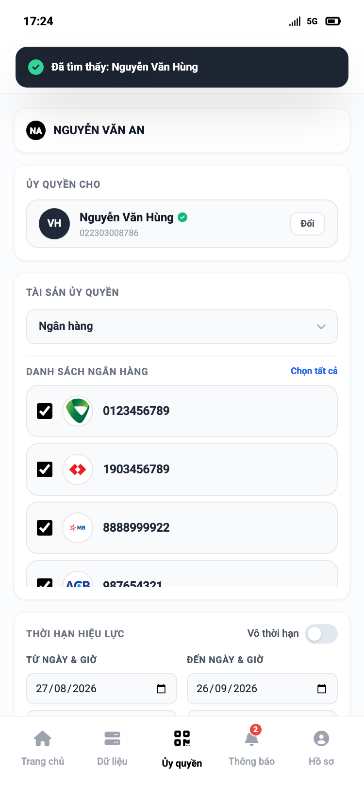
Hình: Form Tạo ủy quyền mới với tính năng tra cứu CCCD và chọn đa tài sản

4.4. Quy Trình Chỉnh Sửa & Tạm Dừng / Khôi Phục
Khi bấm vào bản ghi do mình phát đi:
- • Cho phép điều chỉnh tài sản cấp phép hoặc gia hạn thời gian hiệu lực.
- • Nút Tạm dừng ủy quyền (màu vàng): Chuyển trạng thái sang Tạm dừng, tạm khóa quyền sử dụng của người nhận.
- • Nút Tiếp tục ủy quyền (màu xanh): Khôi phục trạng thái Hiệu lực ngay lập tức.
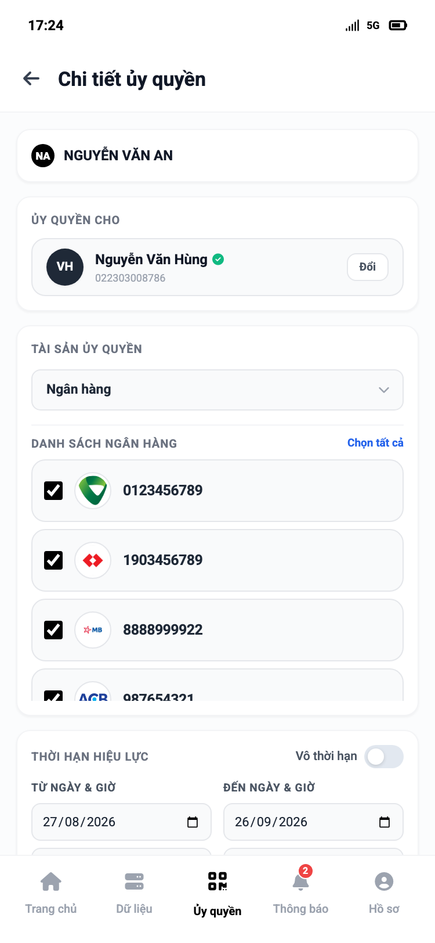
Hình: Form Chỉnh sửa và Tạm dừng ủy quyền

4.5. Quy Trình Xóa / Thu Hồi Ủy Quyền
Nút màu đỏ 'Xóa ủy quyền' hiển thị ở cuối form chỉnh sửa. Khi người dùng bấm nút, hệ thống hiển thị Modal cảnh báo xác nhận xóa vĩnh viễn không thể hoàn tác.
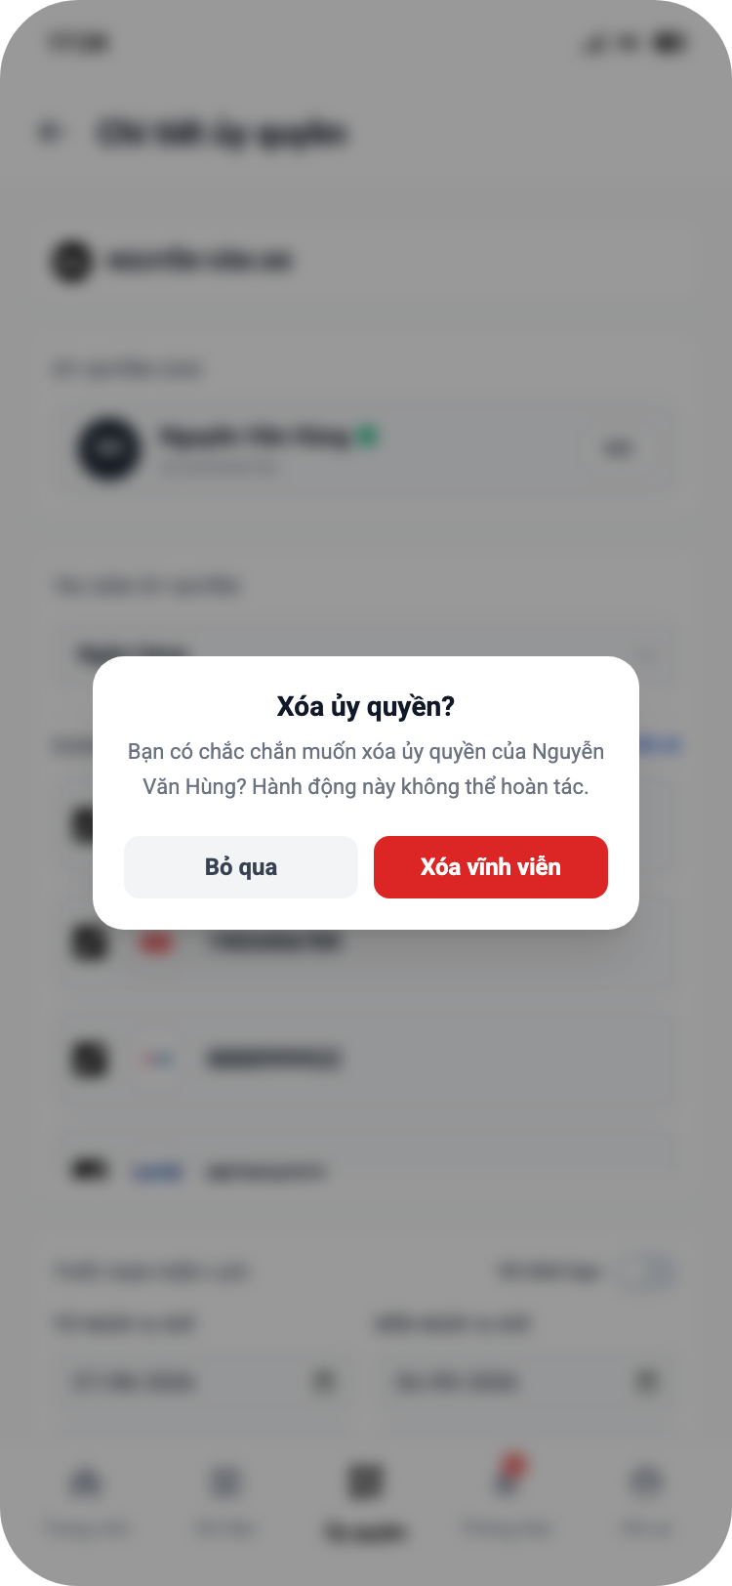
Hình: Hộp thoại xác nhận Xóa ủy quyền vĩnh viễn

4.6. Thông Báo Lời Mời Đến Người Được Ủy Quyền
Người nhận sẽ nhận được thông báo đẩy tại màn hình Thông báo (casID-sign-noti.html). Bấm vào thông báo sẽ dẫn trực tiếp tới Màn hình xác nhận toàn trang.
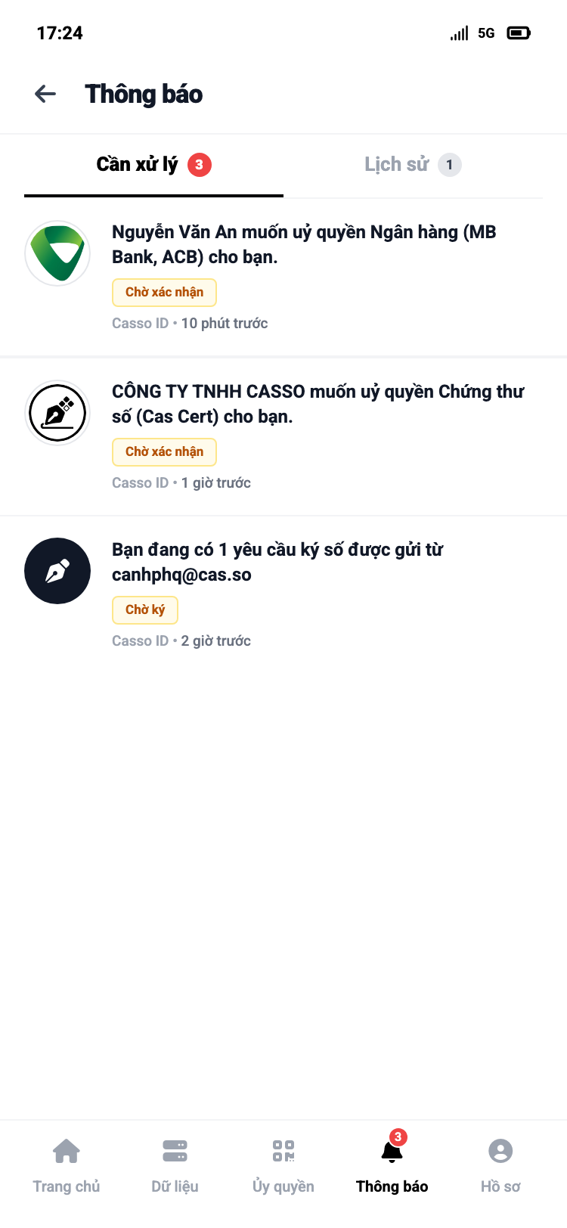
Hình: Màn hình Trung tâm thông báo nhận lời mời ủy quyền

4.7. Màn Hình Chấp Nhận / Từ Chối Lời Mời Ủy Quyền
Màn hình xác nhận toàn trang (Full-page Confirmation View) hiển thị đầy đủ thông tin:
- • Người ủy quyền: Họ tên / Tên công ty ủy quyền.
- • Danh sách tài sản được ủy quyền: Hiển thị logo thương hiệu tròn + Tên tài sản + Số tài khoản/Chứng thư.
- • Thời hạn hiệu lực & Số CCCD người nhận.
- • 2 nút hành động dưới đáy: [ Từ chối ủy quyền ] và [ Đồng ý xác nhận ].
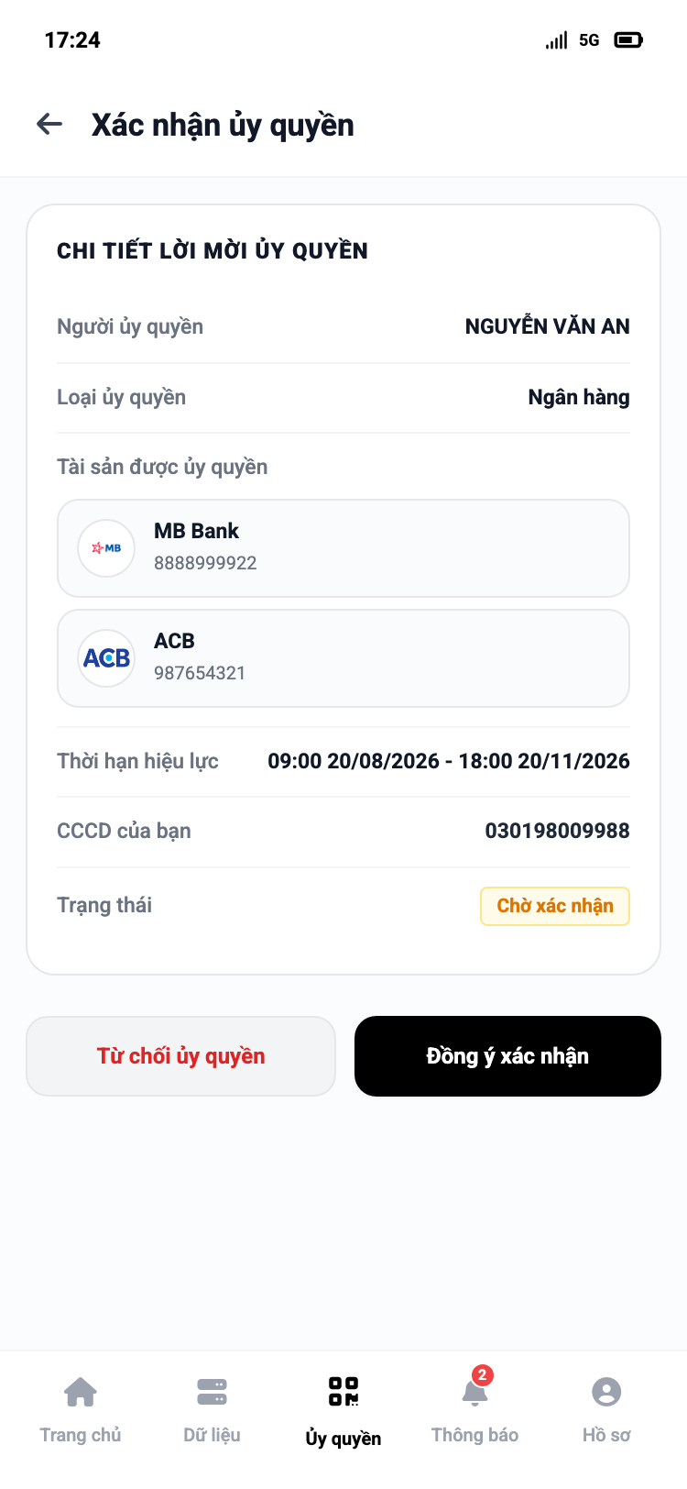
Hình: Màn hình toàn trang Chấp nhận hoặc Từ chối Lời mời ủy quyền

4.8. Màn Hình Chi Tiết Ủy Quyền Đã Nhận & Nút Xóa Ủy Quyền
Đối với các ủy quyền đã được chấp nhận (Trạng thái: Hiệu lực):
- • Hiển thị chi tiết quyền hạn và tài sản đang được sử dụng.
- • Dưới đáy màn hình chỉ hiển thị duy nhất 1 nút toàn màn hình: [ 🗑️ Xóa ủy quyền ] (màu đỏ nhạt viền đỏ) để người nhận chủ động từ bỏ quyền sử dụng khi không còn nhu cầu.
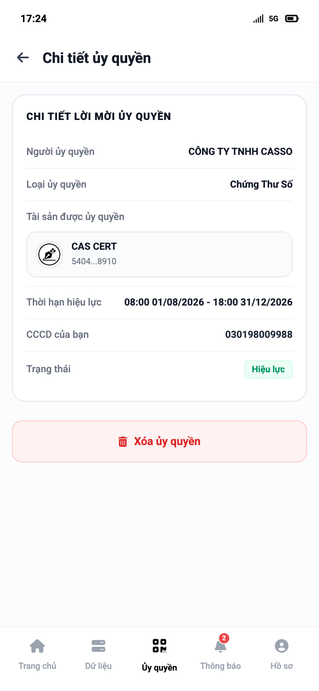
Hình: Màn hình Chi tiết ủy quyền đã nhận với duy nhất 1 nút Xóa ủy quyền

5. Quy Tắc Nghiệp Vụ & Ràng Buộc Hệ Thống
- 1. Ràng buộc Định danh: Người nhận bắt buộc phải có số CCCD 12 chữ số đã đăng ký định danh trên CasID.
- 2. Bảo mật 2 lớp: Thao tác ký số hoặc duyệt chi bằng tài sản ủy quyền vẫn yêu cầu xác thực FaceID / PIN của người nhận.
- 3. Ràng buộc Thời gian: Thời gian kết thúc bắt buộc phải sau thời gian bắt đầu. Khi quá hạn, hệ thống tự động chuyển trạng thái sang 'Hết hạn' và khóa quyền.
- 4. Quyền Thu Hồi / Hủy Ngang: Bên ủy quyền có quyền thu hồi/tạm dừng bất cứ lúc nào; Bên nhận có quyền từ chối hoặc xóa ủy quyền bất cứ lúc nào.

